УДК 338.45:630(571.56)

Cоломонов Михаил Прокопьевич – канд. экон. наук, заведующий отделом экономики ЖКХ и строительства Научно-исследовательского института региональной экономики Севера Северо-Восточного федерального университета Республики Саха (Якутия) им. М.К. Аммосова.
E-mail: nitroclic@list.ru
Попов Андрей Вячеславович – ст. научный сотрудник Научно-исследовательского института региональной экономики Севера Северо-Восточного федерального университета Республики Саха (Якутия) им. М.К. Аммосова. (г. Якутск). E-mail: nitroclic@list.ru

Mikhail Prokop’evich Solomonov – Candidate of Economy, head of the department of economy of housing and communal services and construction of the Research institute of the regional economy of the North of the North-eastern federal university of the Republic of Sakha (Yakutia) of M. K. Ammosov.
E-mail: nitroclic@list.ru

Andrey Vyacheslavovich Popov – senior scientific worker of the Research institute of the regional economy of the North of the North-eastern federal university of the Republic of Sakha (Yakutia) of M. K. Ammosov. (Yakutsk).
E-mail: nitroclic@list.ru
A.V. Popov
M.P. Solomonov

Economic mechanisms of participation of the organizations of processing of a wood in the state programs of progress
of Republic Saha (Yakutia)

The article is devoted to the search of effective economic mechanisms which would promote attractiveness of the branch, the creation of competitive environment and the attraction of external investments for its development.

Keywords: a forestry, individual construction, the mortgage, an accomplishment of village.

Экономические механизмы участия организаций ЛПК в государственных программах развития Республики Саха (Якутия)

Статья посвящена поиску эффективных экономических механизмов, которые бы способствовали привлекательности отрасли, созданию конкурентной среды и привлечению внешних инвестиций для ее развития.

Ключевые слова: лесное хозяйство, индивидуальное строительство, ипотека, благоустройство села.

На территории Республики Саха (Якутия) произрастают 2,5% мировых и около 11% древесных запасов России, которые оцениваются в 8,9 млрд. м³, в том числе запас спелых и перестойных лесов, разрешенных к рубке, он составляет 5,3 млрд. м³ (62%), из них доступны для эксплуатации – 2,1 млрд. м³. Среди субъектов Российской Федерации, входящих в ДФО, на долю республики приходятся 50,8% площади лесов и 43,3% запаса древесины.
На сегодняшний день производственный потенциал предприятий лесной и лесоперерабатывающей промышленностей не задействован в полном объеме, практически отсутствуют эффективные экономические механизмы, способствующие привлекательности отрасли, созданию конкурентной среды и привлечению внешних инвестиций для ее развития. Ряд заводов и цехов находится на консервации. Между тем, убогий вид сельских населенных пунктов в центральной группе улусов «богатой республики», не говоря о северных и арктических наслегах, разительно бросается в глаза и городским жителям, и приезжим людям.
Основные причины отсутствия перспективы в лесной промышленности:
1. Отсутствие объективной и достоверной информации о лесном фонде Республики Саха (Якутия). Практически отрасль не имеет представления о предмете своей деятельности. Использование расчетной лесосеки за счет освоения доступных участков не учитывает экологические особенности северных лесных зон, ведется с нарушениями и, в целом, не отвечает современным требованиям ведения лесного хозяйства.
2. Отсутствие лесных дорог к неосвоенным и качественным лесным массивам. Строительством лесных дорог к неосвоенным участкам занимаются базовые предприятия.
3. Не столько низкий уровень менеджмента и маркетинговой политики на предприятиях стал причиной выведения на консервацию лесоперерабатывающих заводов, а низкая платежеспособность сельского населения.
4. Отсутствие мощностей по переработке отходов от лесозаготовительной деятельности (пеллеты, брикеты, дигидрокверцетин, ДВП и др.), которые в лесной отрасли достигают около 50%, вызывается низким уровнем реализации основной продукции – пиломатериалов, а также низкой платежеспособностью сельского населения.
5. Отсутствие у Якутской таможни полномочий по таможенной очистке экспортной пилопродукции на территории республики и рост тарифов на перевозку водным и железнодорожным транспортом на участке Томмот – Беркакит повлияли на снижение объемов экспортных поставок с 24,0 тыс. м³ (в 2005 г.) до 410 м³ (в 2010 г.), т. е. произошло падение экспорта в 58,5 раз. В 2011 г. предприятия полностью отказались от экспорта лесопродукции.
Ведущим ресурсом в эксплуатационных лесах является спелая древесина. Основные производственные мощности расположены в Алданском, Ленском, Олекминском и Усть-Майском районах, где сконцентрированы крупные лесные массивы. В этих районах и в г. Якутске выпускаются более 85% товарной продукции (см. рис. 1) [1].
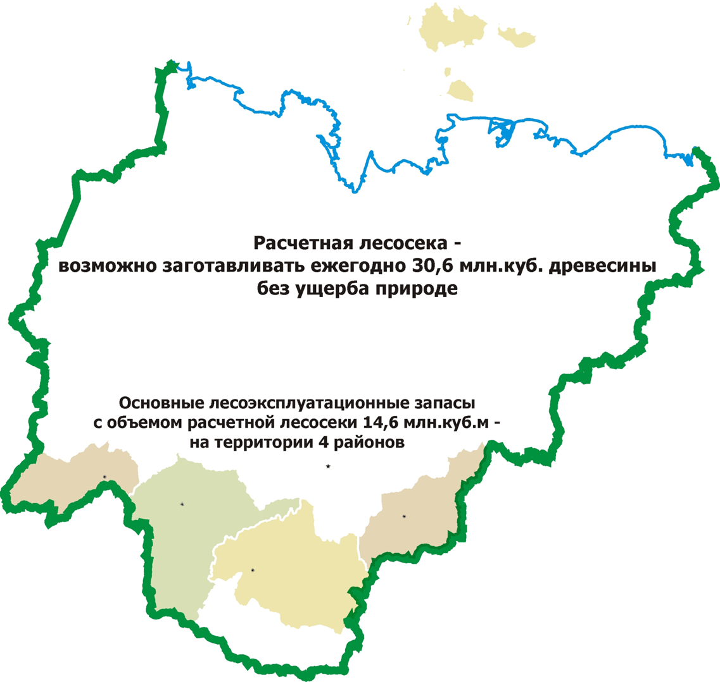

Рис. 1. Расчетная лесосека

По данным Территориального органа Федеральной службы государственной статистики по Республике Саха (Якутия) по состоянию на 01.11.2011 г. ,в лесном комплексе задействованы 329 организаций всех форм собственности с учетом наслежных администраций, осуществляющих заготовку и переработку древесины. Из них 6 деревообрабатывающих заводов: ООО "АЛМАС", ООО "Алмазлеспром", ОАО СК "АЛРОСА-Лена", ООО "Масс", ОАО "Якутуглестрой", ООО "Формат" – оснащены производительным европейским и японским оборудованием, способны выпускать экспортно-ориентированную продукцию на уровне международных стандартов общей производственной мощностью свыше 300 тыс. м³ в год пилопродукции, погонажных и клееных изделий, более 40,0 тыс. м² деревянных домов заводской готовности и около 141,0 тыс. м² столярной продукции [1]. С таким потенциалом лесопромышленный комплекс республики в перспективе мог бы стать одним из ведущих секторов экономики.
Сложная транспортная схема и высокие водные и железнодорожные тарифы сдерживают развитие предприятий лесопромышленного комплекса, не позволяя в полной мере обеспечивать республиканский рынок выпускаемой продукцией, в том числе осуществлять экспортные поставки. Таким образом, выпускаемая пилопродукция не конкурентоспособна [2].
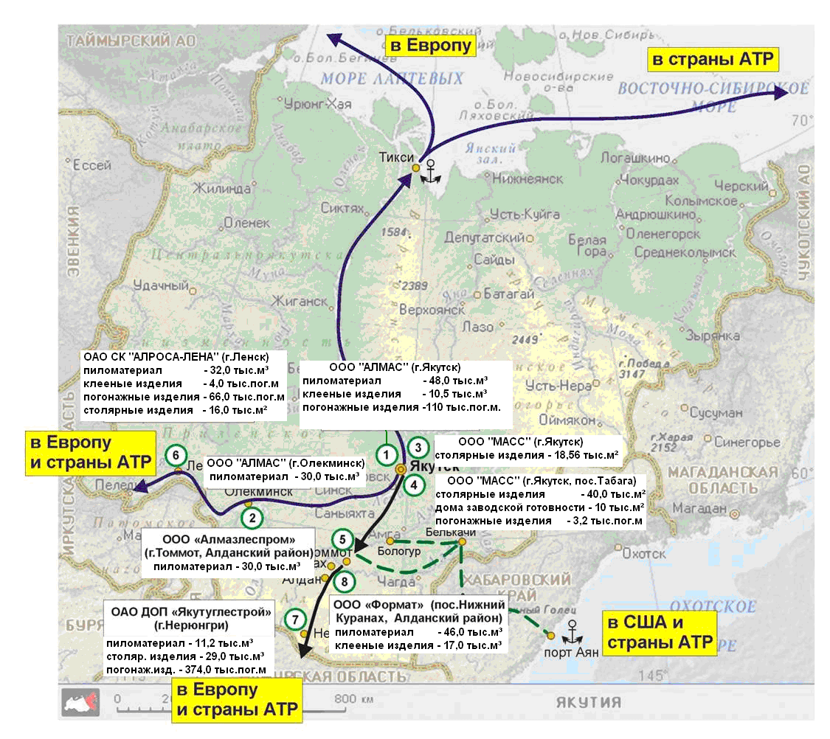
Рис. 2. Транспортная схема лесопродукции за пределы РС (Я)

Одно из основных направлений развития лесной и лесоперерабатывающей промышленностей – развитие индустрии малоэтажного деревянного домостроения, требующей наращивания мощностей по глубокой переработке древесины и структурной перестройки отрасли. Для данного мероприятия необходимо осуществлять строительство малоэтажного индивидуального деревянного благоустроенного жилья в сельской местности по новым современным, экологически здоровым и экономически доступным технологиям, используя финансовые средства, получаемые по Государственной программе Республики Саха (Якутия) "Развитие сельского хозяйства и регулирование рынков сельскохозяйственной продукции, сырья и продовольствия на 2012 – 2016 гг.", на строительство жилья в сельской местности.
В соответствии с Соглашением о взаимодействии между Министерством сельского хозяйства и Департаментом по лесным отношениям Республики Саха (Якутия) от 9 ноября 2011 г., Постановлением Правительства Республики Саха (Якутия) от 12 марта 2012 г. №83 "О реализации мероприятий по улучшению жилищных условий граждан, проживающих в сельской местности", администрации муниципальных районов и городских округов проинформируют застройщиков об имеющихся технологиях, услугах и стоимости 1 м² домокомплекта как заводской готовности, так и строительства индивидуального жилья "под ключ". Застройщик (вместо финансовых средств) по договору с лесоперерабатывающим предприятием получит от него лесопродукцию, домокомплект заводской готовности или индивидуальное жилье "под ключ". Лесоперерабатывающее предприятие после выполнения работ, согласно заключенному договору с застройщиком, направит в кредитную организацию (банк) и ГУ "Дирекция строительства Министерства сельского хозяйства и продовольственной политики Республики Саха (Якутия)" акт выполненных работ.
По системе программных мероприятий Государственной программы Республики Саха (Якутия) «Развитие сельского хозяйства и регулирование рынков сельхозпродукции, сырья и продовольствия на 2012 – 2016 гг.» по базовому варианту были предоставлены социальные выплаты на строительство (приобретение) жилья гражданам и молодым семьям проживающим в сельской местности [3] (см. табл. 1).

Таблица 1

Социальные выплаты на строительство жилья гражданам и молодым семьям проживающим в сельской местности [3]

 | Всего, тыс. руб. | Федеральный  бюджет | Государственный  бюджет РС (Я) | Внебюджетные  средства
Всего | 3199650 | 1135945 | 927760 | 435945

Индивидуальное жилищное строительство вносит значительный вклад в общую картину ввода жилья, а в улусах – играет основную роль в обеспечении жильем населения. Индивидуальное жилищное строительство не требует, по сравнению с капитальным строительством, больших финансовых вложений.
Цель подпрограммы – обеспечение граждан Республики Саха (Якутия) доступным индивидуальным жильем.
Задачами подпрограммы являются: предоставление кредитных (заемных) средств гражданам на строительство индивидуального жилья сроком до 10 лет; выделение средств муниципальным образованиям в виде капитальных вложений на обустройство зон индивидуальной жилой застройки и оплата расходов по доставке строительных материалов до арктических и северных улусов Республики Саха (Якутия).
Общий объем средств Государственного бюджета Республики Саха (Якутия), планируемых на реализацию мероприятий подпрограммы, составит 4878666,7 тыс. руб. [4], из них по годам: 2012 г. – 1026666,77 тыс. руб.; 2013 г. – 816000,07 тыс. руб.; 2014 г. – 829333,37 тыс. руб.; 2015 г. – 1086666,77 тыс. руб.; 2016 г. – 1120000,07 тыс. руб..
С 2007 по 2009 гг., в целом, по отрасли наблюдалась позитивная динамика, представленная увеличением налоговых поступлений от предприятий ЛПК во все уровни бюджетов на 127,2% (293,9 млн. руб. в 2009 г.). За данный период создано 341 новое рабочее место.
Продукция лесной и деревообрабатывающей промышленностей, в основном, идет на удовлетворение внутреннего спроса. Из общего объема производимой пилопродукции только свыше 10% поставляются в Австрию, Китай и регионы России.
Для решения указанных проблем Минстроем РС(Я) подготовлена ведомственная Целевая программа «Развитие лесопромышленного комплекса Республики Саха (Якутия) на 2010 – 2014 гг.», которая предусматривает реализацию следующих мероприятий: развитие малоэтажного деревянного домостроения, транспортной инфраструктуры в лесопромышленном комплексе, экспортного потенциала в лесопромышленном комплексе, биоэнергетики на территории Республики Саха (Якутия), лесопромышленного комплекса в «нелесных улусах (районах) республики»; кадровое обеспечение лесопромышленного комплекса.
Так же разработана ведомственная Целевая программа «Строительство лесных дорог на территории Республики Саха (Якутия) на 2010 – 2014 гг.», целью которой является обеспечение строительства сети лесных дорог, формирующих инфраструктурный базис экономического развития региона, обеспечивающих доступ к лесным ресурсам и влияющих на снижение себестоимости лесопродукции.
С целью загрузки производственных мощностей холдинговой компании ОАО "Ленское объединенное речное пароходство" планируются:
- заключение договора с ОАО "Мечел" по выпуску и строительству индивидуального жилья и объектов соцкультбыта для работников Эльгинского угольного месторождения;
- организация деревообрабатывающего завода по глубокой переработке древесины и выпуску домокомплектов на территории Усть-Майского района;
- организация потока по изготовлению комплектов домов – 25 шт.; линии по изготовлению стеклопакетов – 46 шт. [1].
Авторам представляется целесообразным средства, направленные на индивидуальное жилищное строительство, аккумулировать в бюджете. Правительство республики, в свою очередь, выпускает жилищные сертификаты и распределяет по улусам исходя из потребностей отдельного улуса или района. Далее муниципальное образование распределяет жилищные сертификаты нуждающимся в жилье гражданам. Они идут с ним на утвержденное правительством предприятие и получают жилье. Предприятие, в свою очередь, направляет полученные сертификаты ответственному министерству, отчитывается о проделанной работе и получает напрямую с бюджета средства по сертификатам.
Жилищные сертификатыыжил
Жилищные сертификатыыжил
Жилищные сертификатыыжил
Жилищные сертификатыыжил
Бюджет через кредитные организации
Индивидуальный застройщик
Строительная организация
Муниципальное образование
Готовый дом
Денежные средства

Рис. 2. Распределение жилищных сертификатов

Таким образом государство имеет возможность не только улучшить жилищные условия населения сельской местности, но и получает инструмент для привлечения молодых специалистов в улусы, следовательно – механизм для развития лесопереработки, строительства деревянных домов, новые рабочие места.
Для того, чтобы средства, выделенные по Программе «Социальное развитие» села на строительство индивидуального жилья, не растворялись в руках частника и не были «съедены» посредниками и процентами по кредитам, необходимо, чтобы они шли на развитие переработки леса и строительство индивидуального жилья.
Наступившая полная стагнация лесопромышленного комплекса требует принятия неординарных и экстренных мер.
Во-первых, представляется целесообразным фискальными органами инициировать несостоятельность организаций ЛПК с введением арбитражного управления.
Во-вторых, в план финансового оздоровления предприятий ЛПК, согласованный с правительством республики, включить создание единого акционерного общества [8] путем замещения активов [7] обанкротившихся организаций ЛПК с включением в созданный холдинг акционеров основных лесоперевозчиков.
В-третьих, правительственным решением определить вновь созданный холдинг ЛПК строительной организацией индивидуального жилищного строительства РС (Я).
В-четвертых, активно взаимодействовать вновь созданному холдингу ЛПК с кредитными учреждениями и застройщиками индивидуального жилищного строительства для запуска механизма ипотечного кредитования.
Авторы считают, что прямое направление средств бюджета на организации ЛПК, даже целевым назначением, не даст эффекта. Требуется коренная перестройка взаимоотношений лесозаготовителей, лесопереработчиков, перевозчиков и строителей, работающих на единую цель – преобразование якутского села на современный лад.

Литература и источники:

- Об утверждении Концепции развития лесоперерабатывающей промышленности Республики Саха (Якутия) до 2016 г. : Распоряжение Правительства РС (Я) от 02.07.2012 г. № 662-р [Электронный ресурс] –. – Режим доступа : КонсультантПлюс.
- Государственная программа «Развитие сельского хозяйства и регулирования рынков на 2012 – 2016 гг.»
4. Государственная программа «Обеспечение качественным жильем на 2012 – 2016 гг.»
5. [Электронный ресурс] –. – Режим доступа: http: //www.iltumen.ru/
6. Суринов, А. Е. Кем мы себя считаем? / А. Е. Суринов // Российская газета.– № 5440.
7. Соломонов, М. П. Восстановление платежеспособности организаций РС (Я) в ходе процедуры банкротства : сб. научных трудов / М. П. Соломонов // Вопросы региональной экономики. – Якутск : Изд-во ЯНЦ СО РАН, 2006. – Вып. 6. – с. 181 – 187.
8. Соломонов, М. П. Монополия как метод организации экономики на Севере Республики Саха (Якутия) : сб. научных трудов / М. П.Соломонов // Вопросы региональной экономики. – Якутск : Изд-во ЯНЦ СО РАН, 2007. – Вып. 7. – с. 40 – 54.

